软件下载以及使用说明
1、打开微信小程序，搜索“哈工大体育”，点击进入
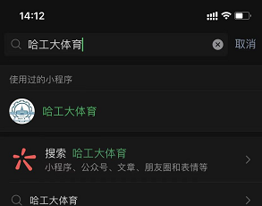
2、进去之后，点击立即登录，进行微信授权登录

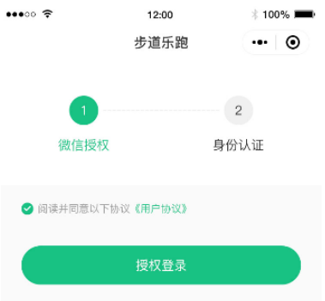
3、授权登录之后，进入身份认证界面，填写对应信息，自动认证
院系、年级、姓名、学号、性别需要与学校提供一致，即可自动认证成功
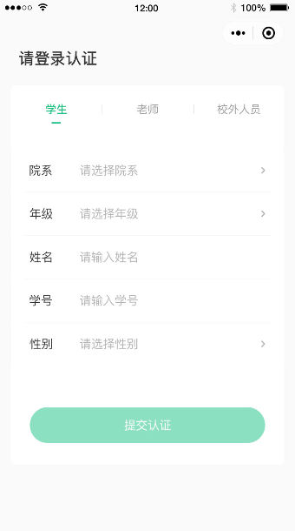
- 认证成功之后，点击下方ICON “校园乐跑”进入跑步
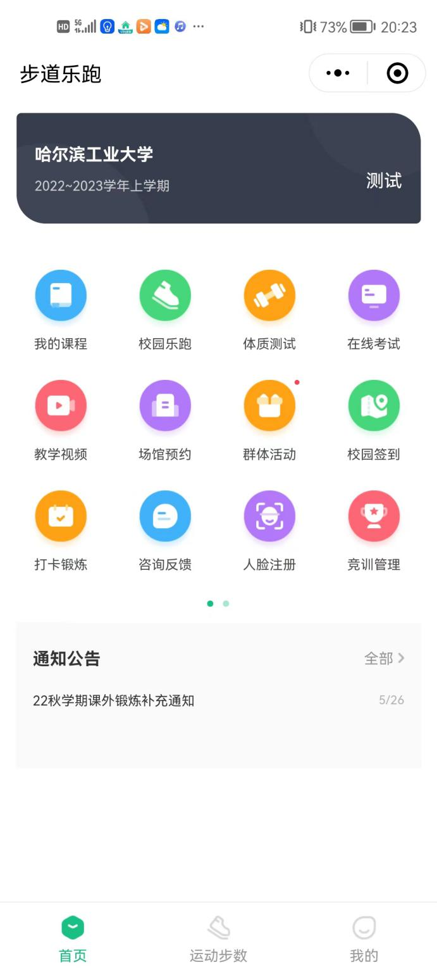

5、点击开始跑步即可跑步
可查看今日全校跑步人数、本学期有效跑步次数含晨跑次数，以及乐跑排行、乐跑规则、乐跑记录、跑步示范、乐跑成绩、免跑申请、开始跑步、跑区信息、以及每周运动里程，如下图所示
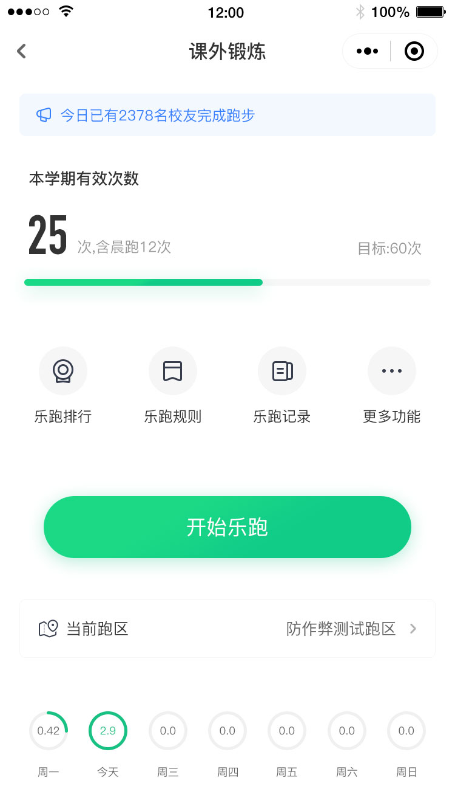

6、跑步规则
7、跑步流程
点击“校园乐跑”，选择跑区，点击开始乐跑，
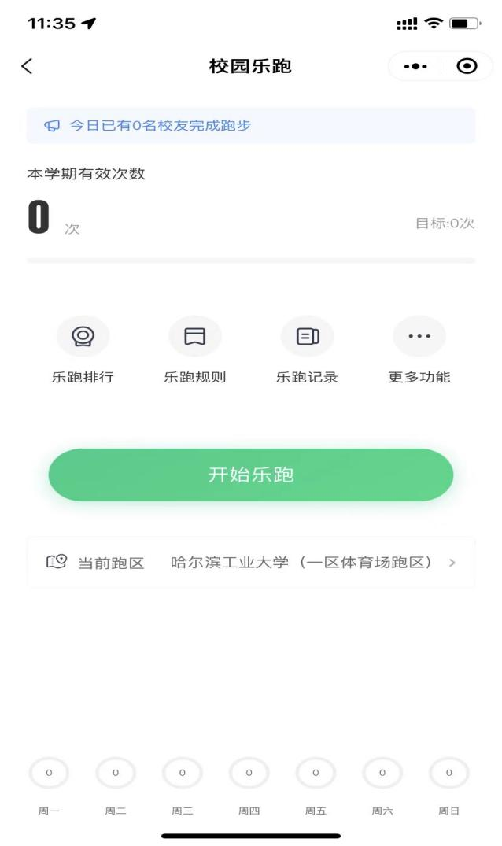

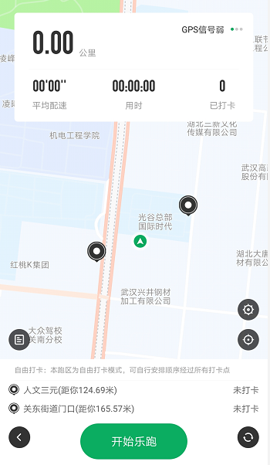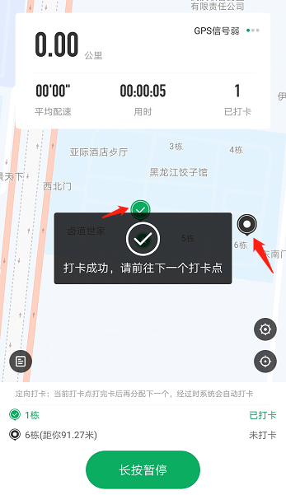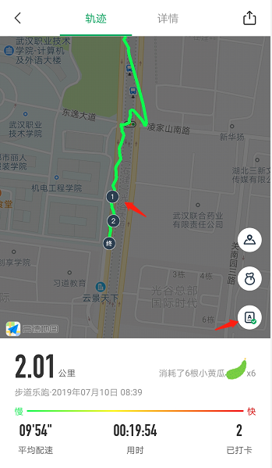

四、 其他说明
1、跑步过程中，请各位同学注意人身安全，注意对各类机动车或自行车的避让，小心路滑。
2、使用软件坚持一个月跑步之后，会发现自己的身体素质、体态及心理随能力都有提高!跑步是一种理想的耐力训练，可以对心脏循环系统产生有益的影响，并能提高能量基础代谢。
3、经常更换手机登录，会导致手机IP地址异常，有可能被识别为更换手机代跑，请大家保持一个手机一个账号的使用。
4、为保证锻炼效果，禁止任何作弊行为，包括使用交通工具、替人代跑等行为，乐跑后台会根据跑步分段配速、轨迹信息以及手机ID变更等情况分析作弊行为，一经核实将取消本学期体育成绩，并在学校范围通报。同时也欢迎同学们匿名监督和举报。
五、如出现任何疑问或软件问题请用以下方式联系客服
1、可以通过申诉或者电话联系客服，我们第一时间联系您解决问题。
027-59308374，027-58900361，027-58900362。
2、微信公众号：步道乐跑
提交申诉：微信公众号“步道乐跑”回复“申诉”填写相关申诉内容，提交，显示提交成功。在申诉界面查询申诉进度。

